Уважаемые родители!
Вам предлагаются игры, которые помогут Вашему Ребёнку подружиться со словом, научат рассказывать, отыскивать интересные слова, а в итоге сделать речь Вашего Ребёнка богаче и разнообразнее.
Эти игры могут быть интересны и полезны всем членам семьи, В них можно играть в выходные дни, праздники, в будние дни вечерами, когда взрослые и дети собираются вместе после очередного рабочего дня.
Во время игры со словом учитывайте настроение Ребёнка, его возможности и способности.
Играйте с Ребёнком на равных, поощряйте его ответы, радуйтесь успехам и маленьким победам!

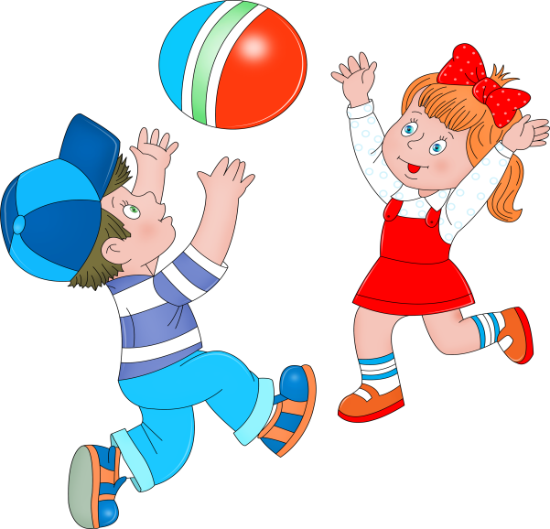

Факторы успешного речевого развития детей.
(Памятка для родителей).
□ Эмоциональное общение с ребёнком с момента рождения;
□ Создание условий для общения с другими детьми;
□ Речь взрослого - пример для подражания;
□ Развитие мелкой моторики руки, так как это ведёт к развитию речи;
□ Совместные игры взрослого и ребёнка;
□ Чтение художественной литературы, разучивание стихов;
□ Удовлетворение любознательности ребёнка, ответы на все «почему»;
□ Совместные выезды на природу, экскурсии, посещение музеев;
□ Рассказывание стихов руками.

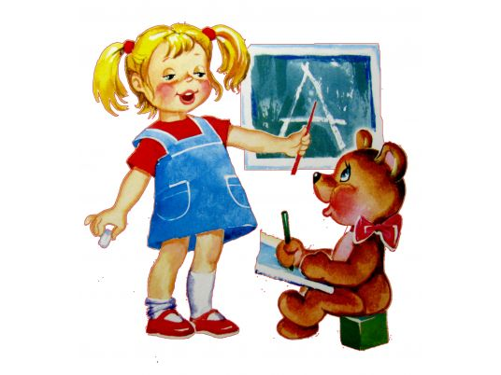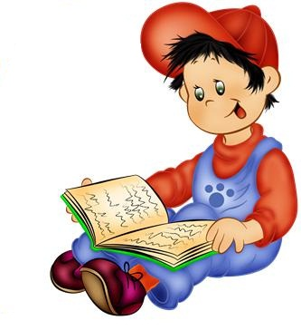

• Игра «Дразнилка»
На столе разложены картинки с отгадками. Вам надо дать им шуточные имена-дразнилки, не произнося настоящих названий картинок.
Смотрелки, плакалки, моргалки, подмигивалки и др. (глаза)
Каталка, возилка, скакалка, ржалка и др. (лошадь)
Забивалка, ударялка, стучалка. (молоток)
Разгадав загадку, игрокам надо как можно скорее поставить пальчики на соответствующую картинку. Во время игры можно поменяться ролями: дети сами придумывают и загадывают загадки, а родители должны отгадать, о чем идет речь.
в разных ситуациях придумывал разные варианты действий с одним и тем же предметом.

. Игра «Я еду в деревню». 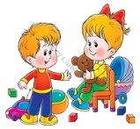
На столе набор предметных картинок, которые складываются стопкой изображением вниз. Ребенок объявляет: «Я еду в деревню и беру с собой...» и вытаскивает из стопки любую картинку. Далее он должен объяснить, зачем ему данный объект в деревне. Конечный пункт путешествия периодически меняется: в деревню, в гости к обезьянкам, на северный полюс, на море и т.д.
. Игра «По кругу». 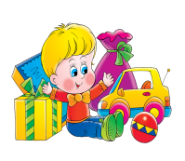
Дети сидят вокруг стола. В руках родителей стопка перевёрнутых карточек, на которых изображены картинки. Ребенок берет из этой стопки любую карточку, например с изображением лисы и придумывает какое-нибудь словосочетание (лиса хитрая). Картинка передвигается к следующему игроку, который дополняет определением и т.д. Игрок, назвавший последнее словосочетание, оставляет картинку у себя и получает право взять из стопки следующую картинку. Победителем становится обладатель наибольшего количества картинок.
. Игра «Шкатулка со сказками».
На столе находится коробка с 8-10 любыми игрушками. Мама предлагает взять любую игрушку из коробки. Надо придумать, кем или чем будет этот предмет в сказке. После того, как первый играющий сказал несколько предложений, следующий вынимает другой предмет и продолжает рассказ. Когда история закончена, предметы собирают вместе и начинают придумывать новую историю. Важно, чтобы каждый раз получалась законченная история, а ребенок про один и тот же кружок в разных ситуациях придумывал разные варианты ответов.

Памятка для родителей «Меню красивой речи».
Очень часто ребенок не может правильно произнести звук из-за слабых мышц губ, щек и языка. Еще до начала занятий с логопедом можно развивать эти мышцы, не прибегая к специальным упражнениям. Что нужно делать:
- жевать мясо (а не только сосиски и котлеты);
-жевать сырые овощи (редис, морковь, репа);
-лизать языком с блюдца варенье, сметану, йогурт – для распластывания языка;
-чистить зубы и десны; полоскать рот;
-жевать боковыми зубами; сосать сухарики из хлеба; лизать эскимо.
Следуя этим несложным рекомендациям, вы сделаете первый шаг на пути к правильной речи вашего ребенка.

